「配置」をクリックしても、モデルが宙に浮いたままとなってしまいます。

（宙に浮いているので、このままプリントを行うとサポート材が生成されてしまいます）

※これを直したいのですが方法が判りません。アドバイス頂けますと幸いです。

・3DのモデルはCADソフトを２種類で試しましたが変化有りませんでした。

・STLへの変換方法も２通りで試しましたが変化有りませんでした。

・ソフトウエアはVerUP・DOWNしましたが変化有りませんでした。

・ソフトウエアは「UP！」「UP Studio」の２種類試しましたが変化有りませんでした。

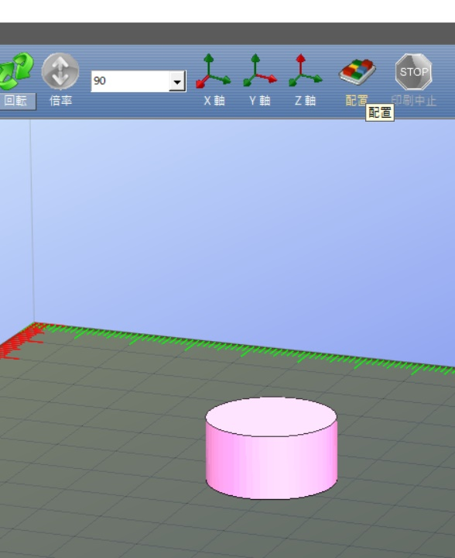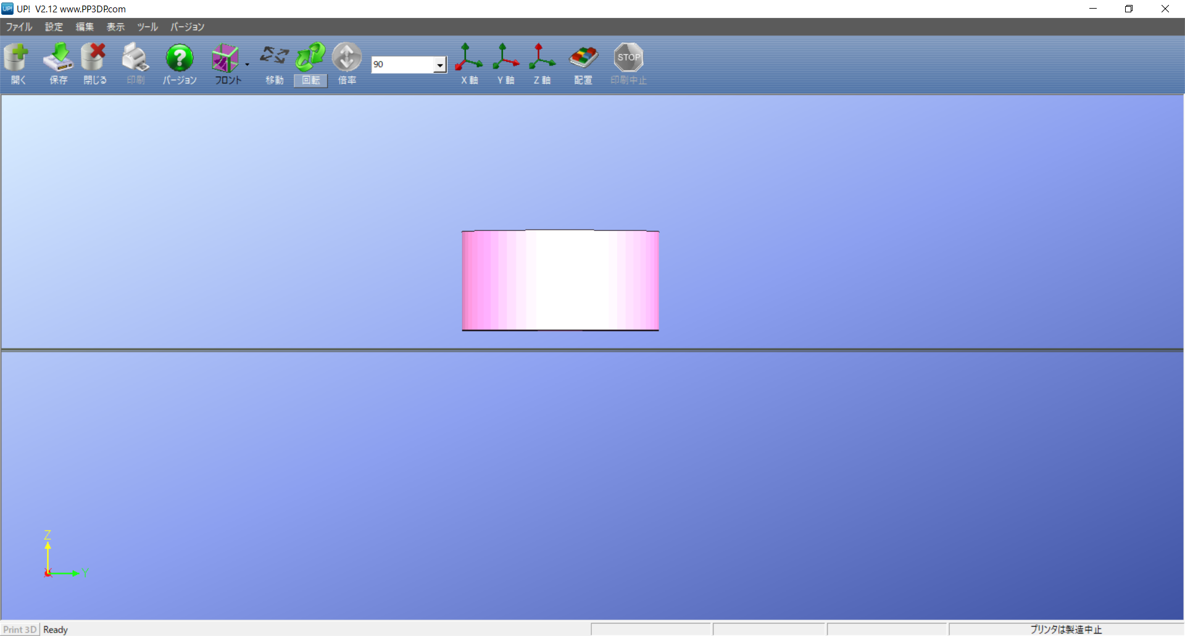

2mm位宙に浮いてしまい、ビルドプレートに接地しない。